Январь
3 января (среда), 8.45, м. «Китай-город», автобус, 1 день
Боровско-пафнутьев монастырь – Основан преподобным Пафнутием Боровским в 1444 году. В VI веке монастырь был окружен каменными стенами и укреплениями; обитель превратилась в сильную пограничную крепость. Подвиг воеводы Михаила Волконского. Заточение протопопа Аввакума

13 января (суббота), 11.00 м. «Третьяковская»
МАРФО-МАРИИНСКАЯ ОБИТЕЛЬ МИЛОСЕРДИЯ - ставропигиальный женский монастырь с особым укладом жизни, восходящим к основательнице обители препмуч. Елизавете Федоровне. Покровский собор, покои Великой Княгини

14 января (воскресение), 11.30, м. «Третьяковская»
ДОМ-МУЗЕЙ А.Н.ОСТРОВСКОГО – Драматург считал себя настоящим москвичом, он многое сделал для общественного и литературного развития столицы и России в целом. В Малом театре было поставлено 46 пьес по его произведениям

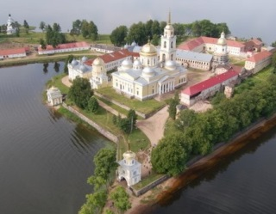
20-21 января (суббота-воскр), 8.45, м. «Китай-город», автобус, 2 дня
ИВЕРСКИЙ ВАЛДАЙСКИЙ МОНАСТЫРЬ – г. Вышний Волочек - экскурсия «Русская Венеция». г.Валдай. Гостиница «Валдайские зори». Вечерняя служба в Троицком соборе. Воскресение: Божественная литургия в Иверском монастыре. Музей колоколов. Источник в селе Ижицы.

27 января (суббота), 14.00, м. «Октябрьская»-кольцевая
ТРЕТЬЯКОВСКАЯ ГАЛЕРЕЯ НА КРЫМСКОМ ВАЛУ - «Шедевры русской живописи ХХ века»

28 января (воскресение), 10.00, Манежная пл., памятник Жукову.
ИСТОРИЧЕСКИЙ МУЗЕЙ – 18-19 века Российской истории

☨ 8 (910) 4567-003

